**ใบความรู้ที่**

**เรื่อง การตกแต่งเอกสาร**



**การใส่สัญลักษณ์หัวข้อย่อยและลำดับเลข**



ถ้าต้องกำหนดหัวข้อใหญ่ หัวข้อย่อย ให้ทำตามขั้นตอนดังนี้

1. เลือกช่วงข้อมูลที่ต้องการ

2. แท็บ Home หัวข้อ Paragraph (ย่อหน้า) คลิกเลือกปุ่มทูลบาร์ที่จะใช้งาน

*  Bullets กำหนดสัญลักษณ์นำหน้าหัวข้อ
*  Numbering กำหนดเลขลำดับนำหน้าหัวข้อ
*  Multilevel List กำหนดสัญลักษณ์หรือเลขลำดับแบบหลายระดับ
*  Decrease Indent เลื่อนข้อมูลออก ทำเป็นหัวข้อใหญ่
*  Increase Indent เลื่อนข้อมูลเข้าไป ทำเป็นหัวข้อย่อย

**การใส่สัญลักษณ์หัวข้อย่อยและลำดับเลข**



ถ้าต้องกำหนดหัวข้อใหญ่ หัวข้อย่อย ให้ทำตามขั้นตอนดังนี้

1. เลือกช่วงข้อมูลที่ต้องการ

2. แท็บ Home หัวข้อ Paragraph (ย่อหน้า) คลิกเลือกปุ่มทูลบาร์ที่จะใช้งาน

*  Bullets กำหนดสัญลักษณ์นำหน้าหัวข้อ
*  Numbering กำหนดเลขลำดับนำหน้าหัวข้อ
*  Multilevel List กำหนดสัญลักษณ์หรือเลขลำดับแบบหลายระดับ
*  Decrease Indent เลื่อนข้อมูลออก ทำเป็นหัวข้อใหญ่
*  Increase Indent เลื่อนข้อมูลเข้าไป ทำเป็นหัวข้อย่อย

**การใส่ลำดับเลข (Numbering)**



โดยปกติแล้ว เอกสารที่พิมพ์เข้าไปใน Word 2007 ไม่ได้มีแค่ตัวเลข ตัวอักษร เท่านั้น  และการจัดเอกสาร ก็ไม่ได้มีแค่การย่อหน้า หรือขึ้นบรรทัดใหม่ เช่นเดียวกัน การใส่หมายเลขหน้า ข้อความ เพื่อระบุหัวข้อ ก็เป็นอีกเรื่องหนึ่งที่นิยมใช้งานกันมาก เป็นการช่วยบ่งบอกขั้นตอนในการทำงานได้ดีมาก

### วิธีใส่หมายเลขหน้าข้อความ หรือลำดับเลข (Numbering)

1. พิมพ์ข้อความที่ต้องการแสดงหมายเลขลำดับ (เว้นทุกบรรทัด ในกรณีที่ต่าง  
   หมายเลขกัน)
2. หลังจากพิมพ์ทุกบรรทัดแล้ว ให้คลิกที่แท็ป Home (หน้าแรก) เลือกไอคอน Numbering (ลำดับเลข)
3. สังเกตว่า หมายเลขลำดับจะแสดงให้อัตโนมัติ

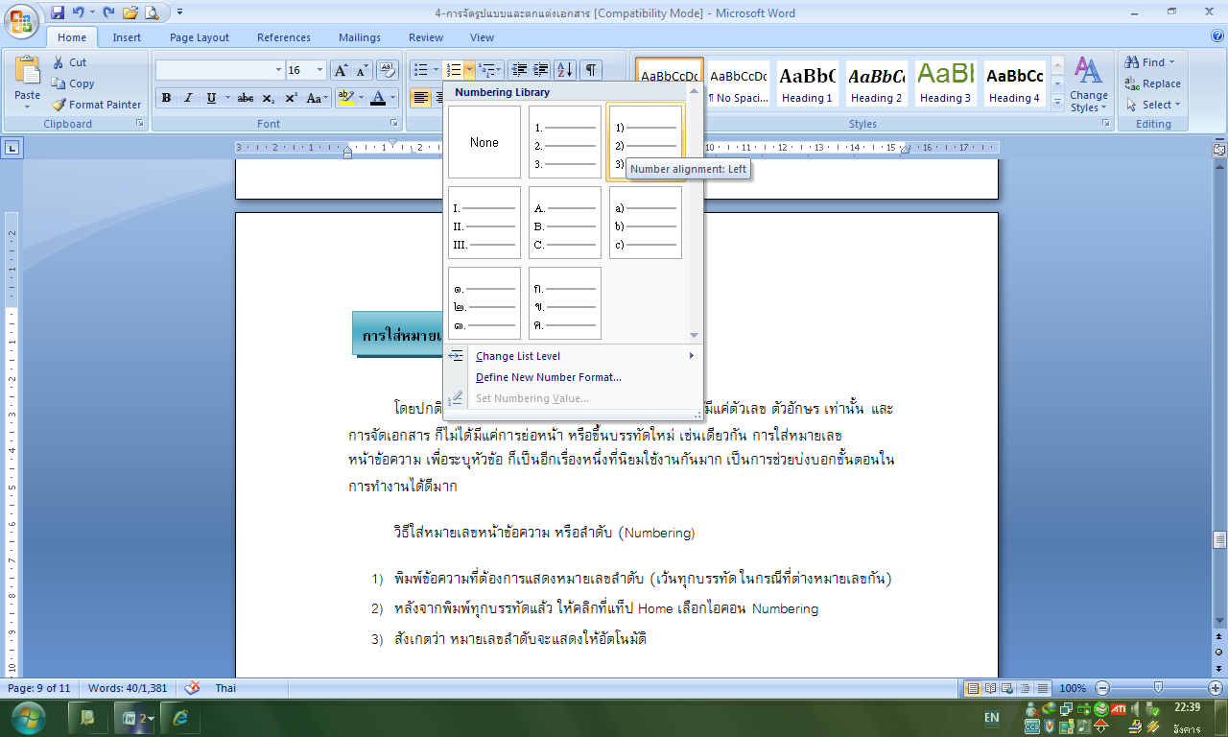

**2**

**2**

**3**

วิธีการนี้ สามารถนำไปประยุกต์ใช้กับ Bullets (สัญลักษณ์แสดงหัวข้อย่อย) หน้าข้อความได้ด้วย



**การใส่ลายน้ำ (Watermark)**



สำหรับเอกสารหรืองานที่เราต้องการป้องกันการทำซ้ำ หรือ copy ไปใช้ในงานอื่นๆ เราสามารถปกป้องงานขอเราได้ โดยการใส่ลายน้ำ หรือภาษาอังกฤษ เรียก "Watermark" ซึ่งจะฝังลงในเอกสารของเราแบบอัตโนมัติในทุกๆ หน้า watermark สามารถใส่ภาษาไทยได้ด้วย ซึ่งมีขั้นตอนดังนี้

1. คลิกเมนูด้านบน Page Layout (เค้าโครงหน้ากระดาษ)
2. คลิกไอคอน Watermark (ลายน้ำ)
3. จากนั้นจะมีตัวอย่าง Watermark ให้เลือก

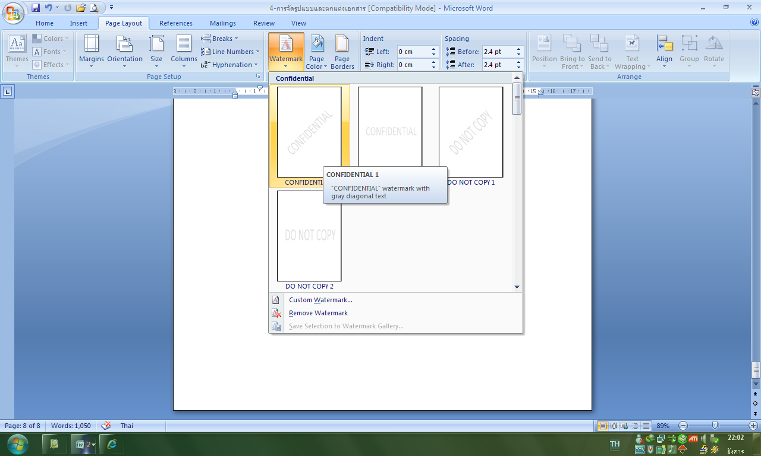

**1**

**2**

**3**

**4**

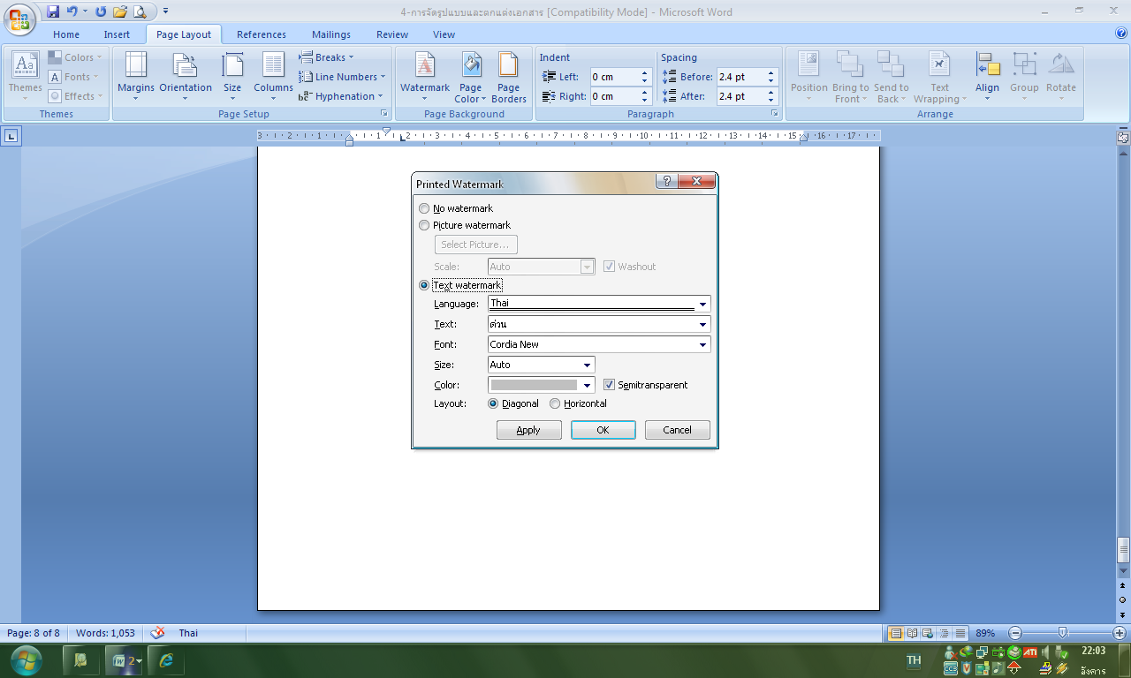

5

6

8

7

1. แต่ถ้าต้องสร้าง Watermark เอง   
    ให้คลิกหัวข้อ Custom Watermark (ลายน้ำกำหนดเอง)
2. คลิกหัวข้อ Text watermark (ข้อความลายน้ำ)
3. ในช่อง Text ให้พิมพ์ข้อความที่ต้องการ
4. เลือกแบบอักษร (Font) ขนาด (Size)  
    สี (Color) เค้าโครง (Layout)
5. จากนั้นคลิกปุ่ม Apply และ OK   
    ตามลำดับ

**การใส่สีพื้นหลังในเอกสาร (Page Color)**



การใส่สีพื้นเป็นวิธีหนึ่งที่ทำให้เอกสารมีความน่าสนใจมากยิ่งขึ้น โดยเฉพาะกับการนำไปใช้งานในเว็บเพจ (เอกสาร HTML) หรือใช้สำหรับการบันทึกไฟล์เป็น PDF  แต่อย่างไรก็ตาม การใส่สีพื้นนี้ จะไม่พิมพ์สีออกมาในกรณีสั่งพิมพ์ออกเครื่องพิมพ์ หรือ Printer  (สามารถทดสอบได้ หลังจากใส่สีพื้นแล้ว ให้คลิก Print Preview ดู) การใส่สีพื้นหลังมีขั้นตอนดังนี้

1. เปิดเอกสารที่ต้องการใส่สีพื้น
2. คลิกแท็ปเมนู Page Layout (เค้าโครวหน้ากระดาษ)
3. คลิกไอคอน Page Color (สีของหน้า)
4. เลือกสีที่ต้องการ
5. ผลลัพธ์จะแสดงอัตโนมัติตามสีที่เลือก

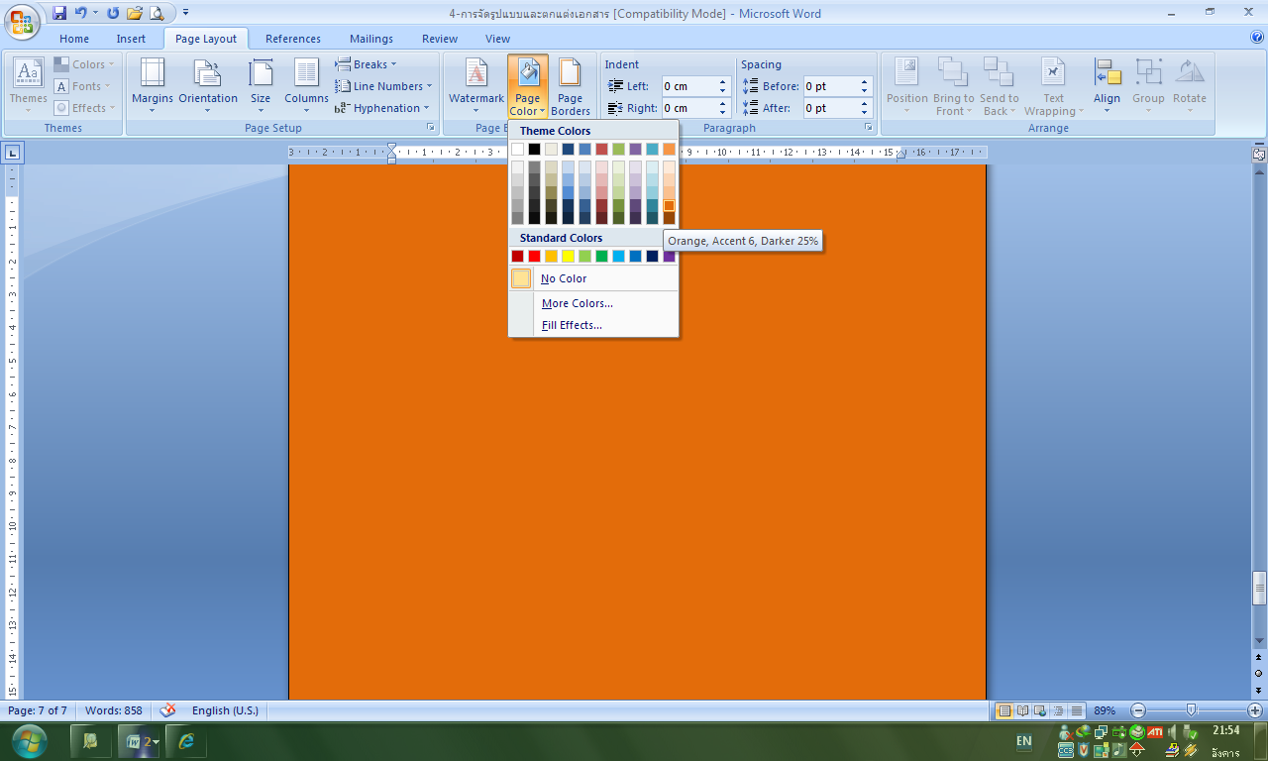

**2**

**3**

**4**



**การตกแต่งเอกสารด้วยเส้นขอบ (Page Borders)**



การตกแต่งเอกสาร ให้น่าสนใจ นั่นคือการเพิ่ม Page Borders หรือ กรอบในเอกสาร ซึ่งเราสามารถนำไปประยุกต์ใช้กับการสร้างใบรับรอง ใบผ่านงาน ใบประกาศ เป็นต้น ซึ่งการเพิ่ม Page Borders ของเอกสาร Word 2007 สามารถเพิ่มได้ทั้งสีสรรค์ และรูปภาพ

### วิธีการเพิ่มกรอบหรือ Page Borders

1. เปิดเอกสารที่ต้องการเพิ่มกรอบ
2. คลิกแท็ป Page Layout (เค้าโครงหน้ากระดาษ)
3. กลุ่มไอคอน Page Background (พื้นหลังของหน้า) ให้คลิกเลือก Page Borders  
   (เส้นขอบของหน้า)
4. ช่อง Setting (การตั้งค่า) คลิกเลือก Box (กล่อง)
5. ช่อง Art (งานศิลป์) คลิกเลือกรูปภาพที่ต้องการ
6. คลิกปุ่ม OK
7. จะได้กรอบตามรูปภาพที่ต้องการ

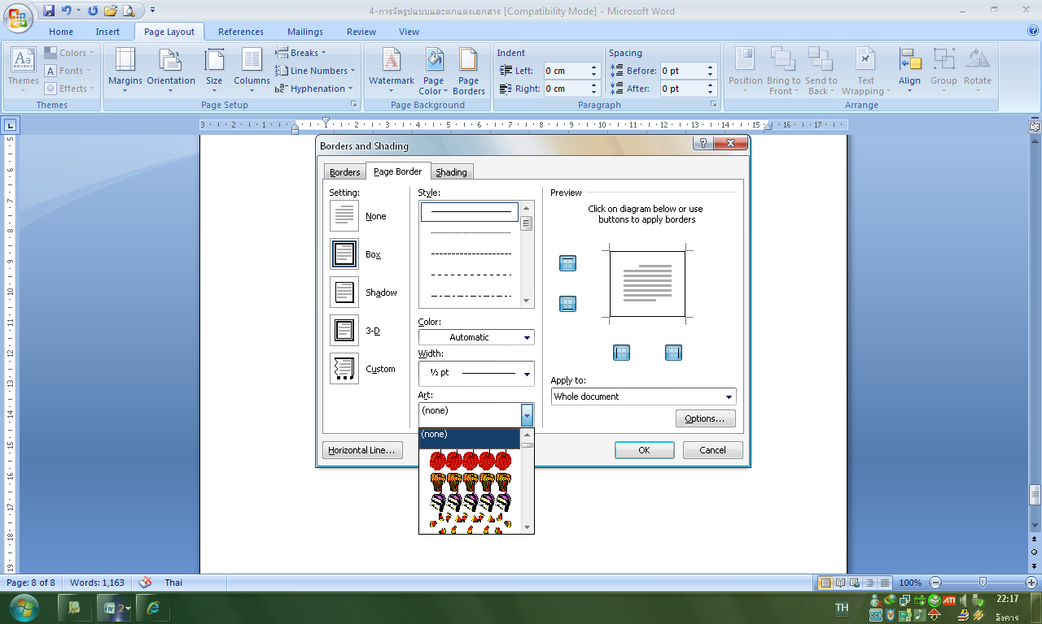

2

3

4

5

6



7

**การแทรกสัญลักษณ์ (Symbol)**



หากต้องการเพิ่มความโดดเด่นและแตกต่างให้กับเอกสาร ก็สามารถแทรกสัญลักษณ์ใช้งานได้โดยมีรายละเอียด ดังนี้

1. คลิกเมาส์หรือวางตำแหน่งเคอร์เซอร์ที่ตำแหน่งที่ต้องการแทรกสัญลักษณ์

2. คลิกลูกศรเลือกเมนู Insert และเลือกคำสั่ง Symbols จากนั้นจะปรากฏไดอะล็อกบ็อกซ์ ขึ้นมา

3. คลิกปุ่ม More Symbols

4. เลือกสัญลักษณ์ที่ต้องการ

5. กดปุ่ม Insert

6. จะได้สัญลักษณ์ที่ต้องการ

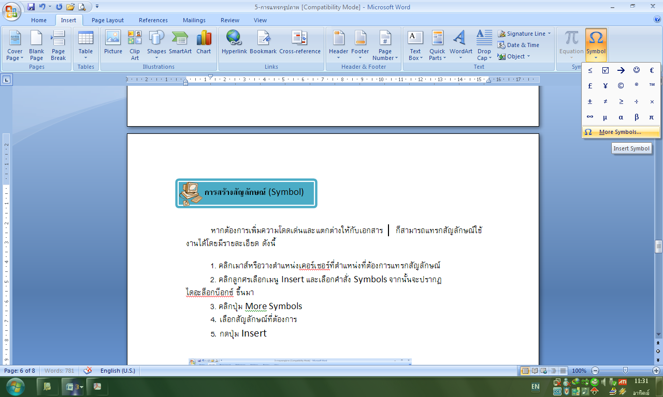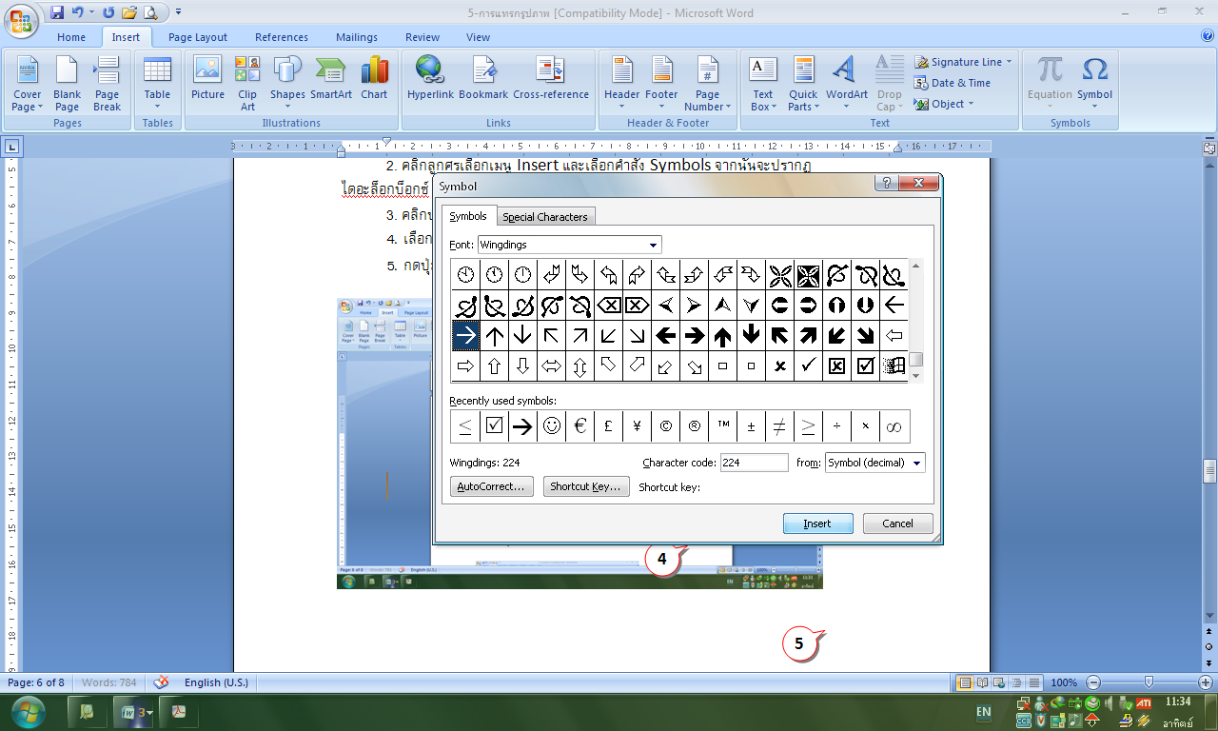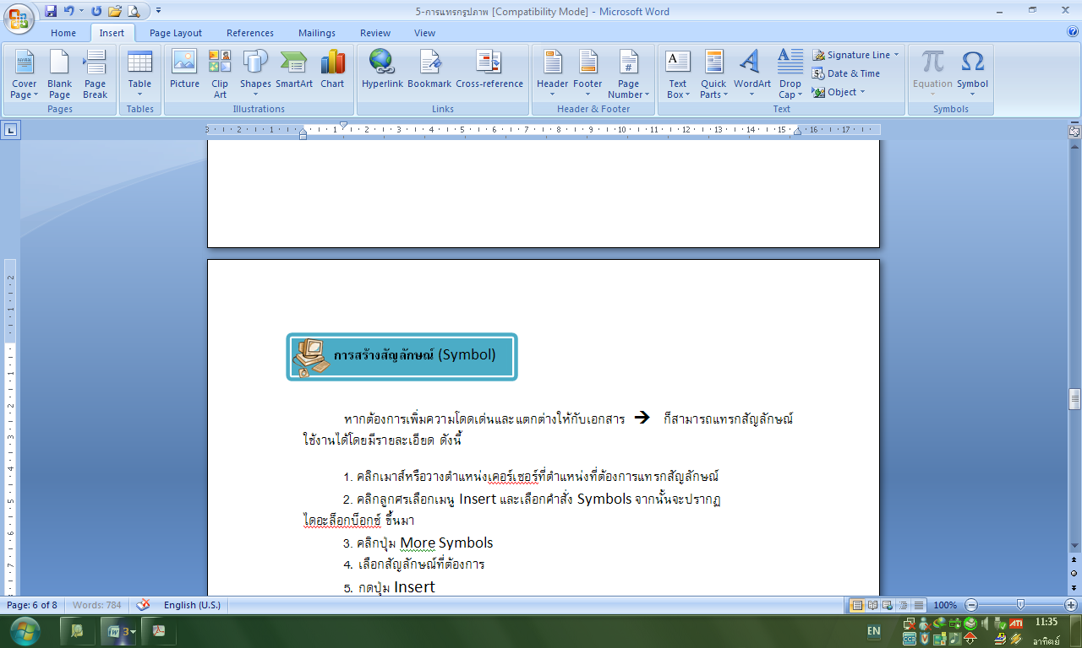

**2**

**3**

**4**

**5**

**1**

**6**

**การแทรกกล่องข้อความ (Text Box)**



กล่องข้อความ (Text Box) ใช้เพื่อกำหนดเขตข้อความในกรอบที่สร้างขึ้น โดยเราสามารถกำหนดตำแหน่ง สีพื้น สีเส้นของกล่องข้อความได้ตามต้องการ

**การแทรกกล่องข้อความ**



มีขั้นตอนดังนี้

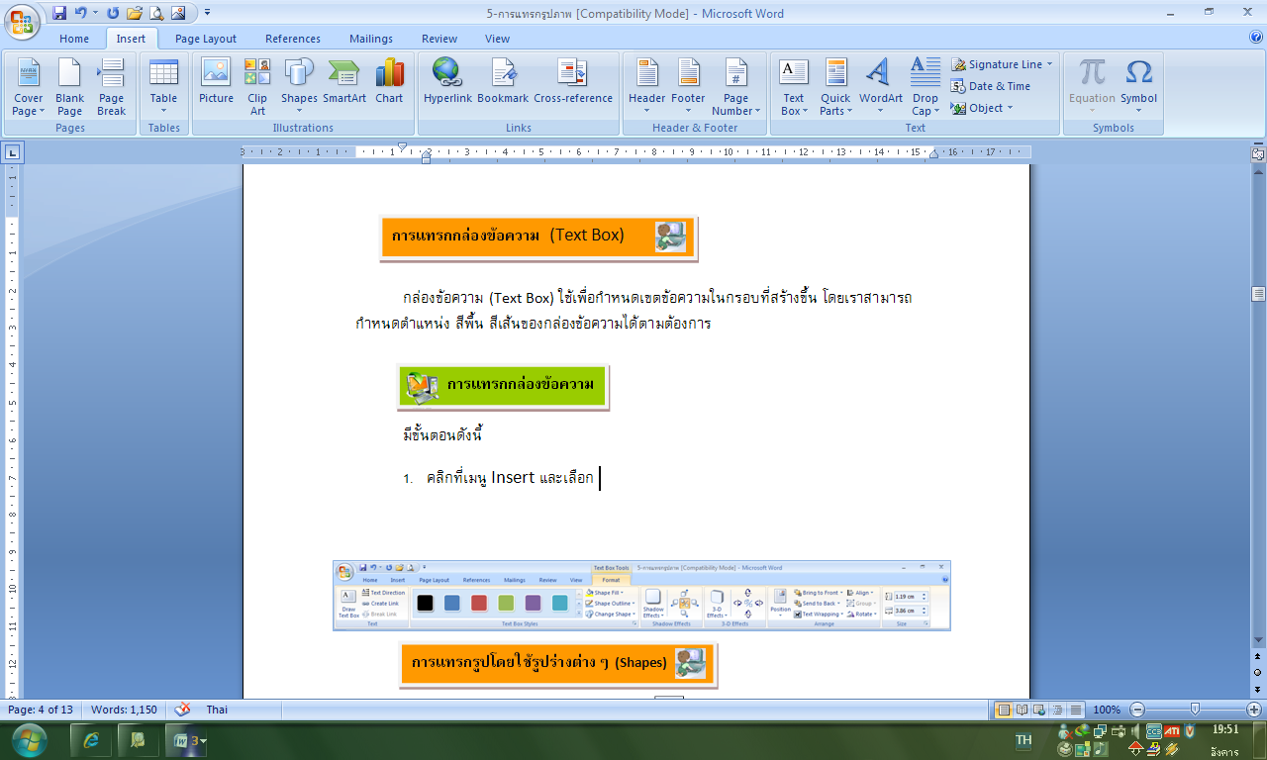

1. คลิกที่เมนู Insert (แทรก) และเลือก Text Box
2. เลือกรูปแบบของ Text Box หรือ เลือก Draw Text Box
3. คลิกตรงตำแหน่งที่ต้องการ แล้วลากเพื่อสร้างกล่องข้อความ
4. พิมพ์ข้อความลงในกล่องข้อความ

**การจัดข้อความในกล่องข้อความ**



มีขั้นตอนดังนี้

1. คลิกที่เส้นกรองของกล่องข้อความ (Text Box) เพื่อเลือกกล่องข้อความที่ต้องการ
2. คลิกเมนู Format (รูปแบบ) หรือดับเบิ้ลคลิกที่กล่องข้อความ
3. จะเกิดกล่องโต้ตอบ Text Box Tool (เครื่องมือกล่องข้อความ)
4. เลือกรูปแบบการจัดการข้อความในกรอบ Text Box Tool ตามต้องการ

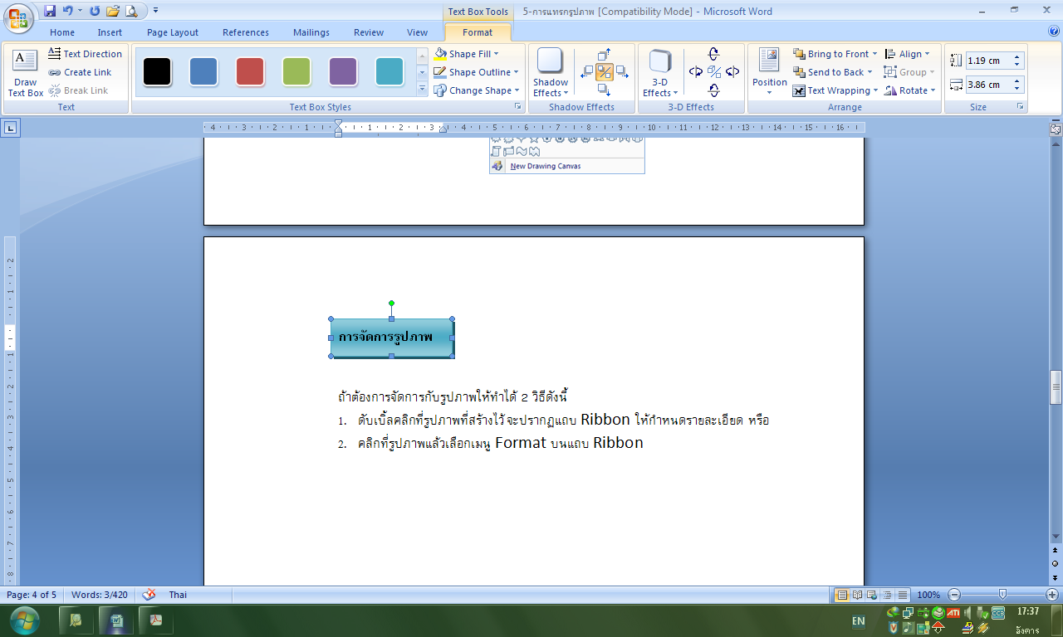

วาดกล่องข้อความ,ลักษณะการวางข้อความ

ลักษณะของกล่องข้อความ

สีพื้น,สีเส้น,

การเปลี่ยนรูปร่าง

เงา

ภาพ 3 มิติ

ตำแหน่ง,การวางกล่องข้อความ

ขนาด

**การแทรกโดยใช้รูปร่างต่างๆ (Shapes)**



1. คลิกแท็บ Insert เลือกคำสั่ง Shapes (รูปร่าง)

2. คลิกเลือกรูปที่ต้องการวาด แล้ว drag (ลาก) ลงบนพื้นที่ในงานเอกสาร

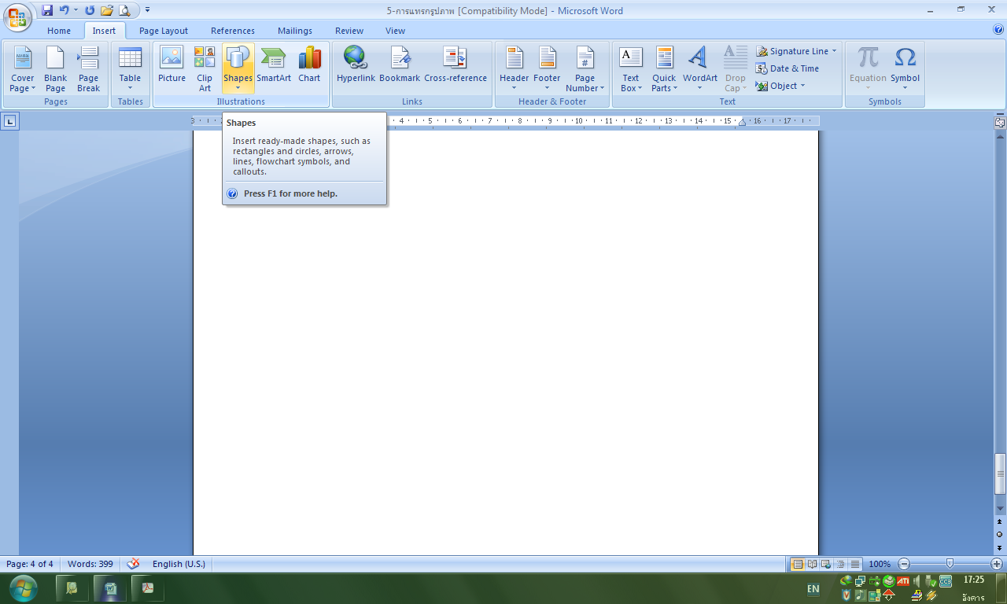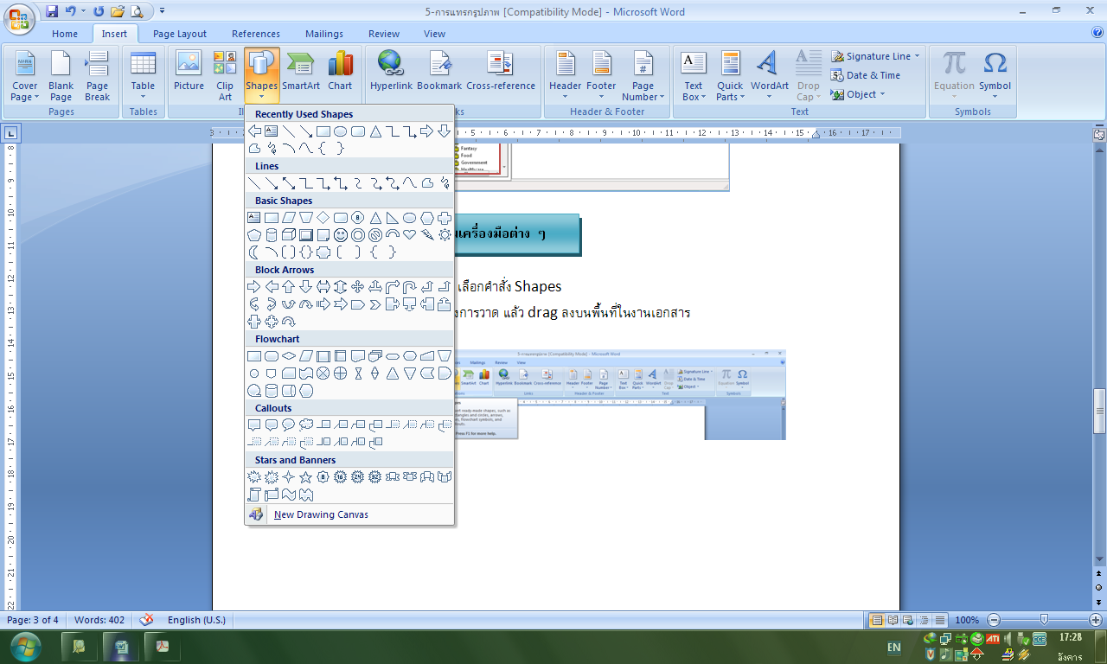

**1**

**1**

**2**

3. ถ้าต้องการจัดการกับรูปร่าง Shapes ให้ดังนี้

3.1 ดับเบิ้ลคลิกที่รูปร่างนั้น หรือ คลิกที่รูป เลือก Format

3.2 จะเกิดกล่องโต้ตอบเกี่ยวกับ Drawing Tools

4. สามารถจัดการกับรูปร่างตามที่ต้องการ

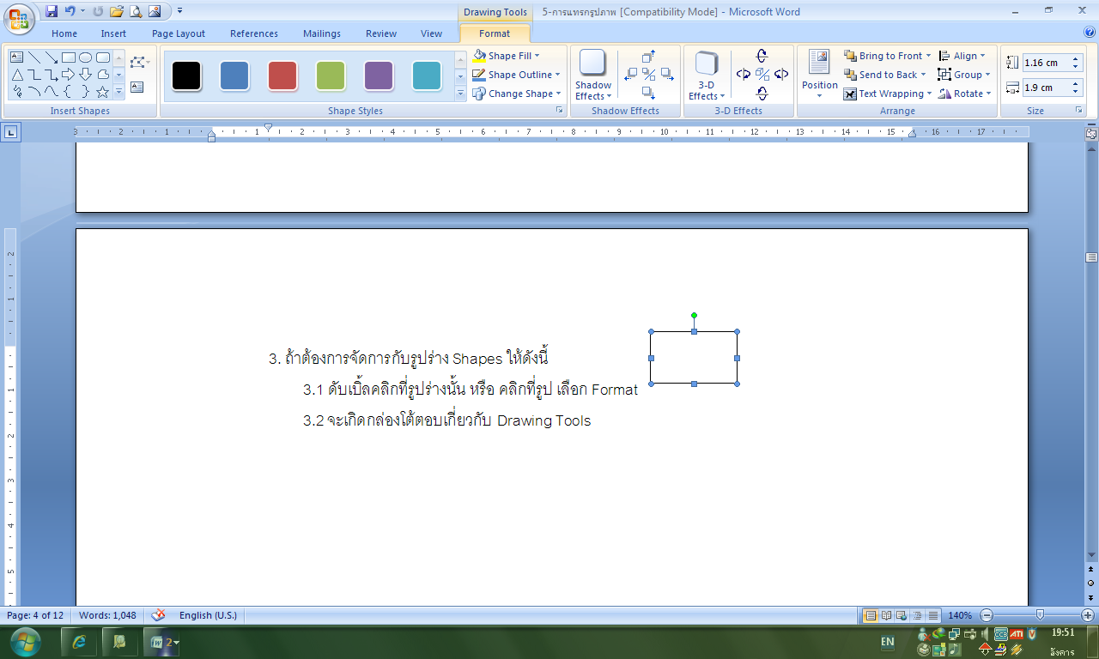

**แทรกรูปร่าง**

**ลักษณะของรูปร่าง**

**ลักษณะของสีพื้น,สีและลักษณะเส้น,การเปลี่ยนรูปร่าง**

**เงา**

**ภาพ 3 มิติ**

**รูปแบบการจัดวาง**

**ขนาด**

**การสร้างไดอะแกรมและแผนผังโครงสร้างองค์กร (SmartArt)**





1. คลิกแท็บ Insert เลือกคำสั่ง SmartArt

2. เลือกประเภทและรูปแบบย่อยของ ไดอะแกรม 🡲 คลิกปุ่ม OK

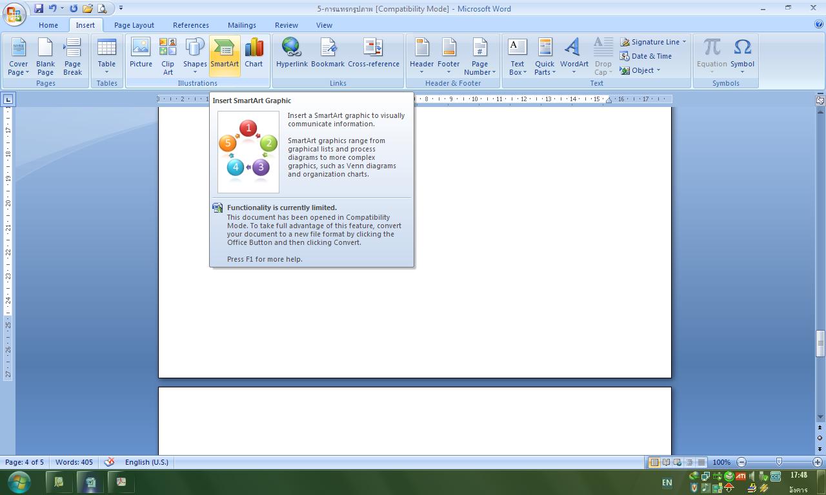

**1**



**2**

**2**

**2**

3. คลิกเป็น cursor แต่ละช่องแล้วพิมพ์ข้อความที่ต้องการ



**3**

4. ขณะที่ทำงานกับไดอะแกรมหรือ Organization chart จะปรากฏแถบ Ribbon ชื่อ SmarArt Tools

5. การตกแต่งข้อความให้คลิกแท็บ Format และจัดรูปแบบของไดอะแกรมให้คลิกแท็บ Design จะปรากฏปุ่มทูลบาร์ต่างๆ ให้เลือกใช้งานได้ทันที



**รูปร่าง**

**ลักษณะรูปร่าง**

**ลักษณะข้อความศิลป์**

**ขนาด**

**จัดเรียง**



**ลักษณะ SmartArt**

**สร้างกราฟิก**

**เค้าโครง**

**โ**

**เปลี่ยนสี**

**โ**

**ตั้งค่ากราฟิกใหม่**

**โ**



**การแทรกสัญลักษณ์ (Symbol)**



หากต้องการเพิ่มความโดดเด่นและแตกต่างให้กับเอกสาร ก็สามารถแทรกสัญลักษณ์ใช้งานได้โดยมีรายละเอียด ดังนี้

1. คลิกเมาส์หรือวางตำแหน่งเคอร์เซอร์ที่ตำแหน่งที่ต้องการแทรกสัญลักษณ์

2. คลิกลูกศรเลือกเมนู Insert และเลือกคำสั่ง Symbols จากนั้นจะปรากฏไดอะล็อกบ็อกซ์ ขึ้นมา

3. คลิกปุ่ม More Symbols

4. เลือกสัญลักษณ์ที่ต้องการ

5. กดปุ่ม Insert

6. จะได้สัญลักษณ์ที่ต้องการ



**2**

**3**

**4**

**5**

**1**

**6**